Un redressement budgétaire populaire passera par la taxation des plus riches

Le Conseil d’Analyse Économique (CAE) recommande un effort budgétaire de 90 milliards d’euros pour stabiliser la dette publique. Mais les Français sont-ils prêts à une telle consolidation ? Pour répondre à cette question, j’ai interrogé un échantillon représentatif de 1 000 Français sur 30 mesures concrètes de réduction du déficit. Résultat : le programme permettant la plus grande économie tout en étant soutenu par une majorité combine taxation des plus riches, taxes écologiques et gel des dépenses publiques — un programme plus proche de la gauche que de la droite.

Ce que les Français soutiennent — et ce qu’ils refusent
Le déficit public s’est établi à 5 % du PIB en 2025. Le CAE recommande de le réduire de 3 points de PIB (soit 90 milliards d’euros) dans les six prochaines années afin d’éviter que la dette publique ne s’emballe, et liste différentes mesures possibles pour atteindre cet objectif. À l’aide d’un questionnaire en ligne réalisé en mars 2026, 1 000 personnes représentatives de la population française ont évalué 30 mesures budgétaires et 17 mesures programmatiques (voir les résultats détaillés).
Pour chaque mesure programmatique, les répondants devaient indiquer s’ils y sont favorable, défavorable, ou indifférent. Les mesures les plus soutenues sont des mesures de discipline budgétaire, de durcissement pénal (instauration de peines planchers et majorité pénale à 16 ans, application systématique des OQTF) et l’augmentation des dépenses de santé et d’éducation. La hausse du SMIC et la taxation des plus gros héritages sont aussi largement soutenues, même si elles sont légèrement moins consensuelles. À l’autre bout du spectre, la hausse de l’âge de départ à la retraite est rejetée par 53 % des Français (et seuls 26% y sont favorables). Notons que la grande majorité trouve important de réduire le déficit (70 % y sont favorables vs. 6 % défavorables).
Pour chaque mesure de réduction du déficit, les répondants devaient indiquer si elle leur paraît souhaitable, convenable dans l’optique de réduire le déficit, supportable, ou au contraire inacceptable. Les Français jouent le jeu et atteignent l’effort budgétaire recommandé : en moyenne, chaque répondant juge convenables ou souhaitables 96,9 milliards d’euros de mesures d’économie. Les mesures convenables pour une majorité sont avant tout des mesures de taxation des plus aisés (38 Mds d'économie), de gel ou rationalisation de la dépense publique (30 Mds), de suppression des aides sociales aux étrangers (8 Mds), et de suppression d’exonérations sectorielles de taxes sur les carburants (14 Mds). En revanche, les hausses d'impôts indifférenciées (TVA, CSG) et les mesures réduisant le niveau de vie de retraités sont inacceptables pour une majorité.

Un programme qu’une majorité peut accepter
La question centrale n’est pas de savoir quelles mesures sont populaires prises isolément, mais quels « paquets » de mesures une même majorité accepterait conjointement — sans qu’aucune ne soit jugée inacceptable cette majorité. Le plus grand paquet ainsi défini totalise 70 milliards d’euros d’économie en six mesures : gel des dépenses en volume (hors inflation) et élimination des doublons territoriaux (30 Mds) ; taxation accrue des plus aisés via l’impôt sur la fortune (ISF), le rétablissement de la taxe d’habitation et une hausse de l’impôt sur le revenu (25 Mds) ; et fiscalité écologique (14 Mds). Il est intéressant de noter que ce paquet ne contient pas de mesure visant les étrangers, ces mesures permettant moins d’économies que les mesures de taxation des plus aisés soutenues par leurs opposants. Notons aussi que le gel des dépenses n’est qu’un cadre et nécessiterait d'autres mesures (a priori impopulaires) pour compenser la hausse tendancielle des dépenses (due notamment au vieillissement et à la loi de programmation militaire).
Le paquet présenté est soutenu par une majorité de la population, par 57 % des électeurs de gauche et par une majorité d’une coalition formée des électeurs écologistes, socialistes et centristes. En revanche, au plus 34 % des Français accepteraient conjointement un programme atteignant les 90 milliards recommandés par le CAE.

Des électeurs plus hétérogènes que leurs partis
La structuration de l’électorat en trois blocs (gauche, centre-droit/droite, extrême-droite) émerge naturellement des préférences budgétaires, les désaccords ne sont pas uniquement là où on croit. La dispersion des préférences au sein des électeurs d’un même parti est plus grande que la distance entre les attitudes moyennes de partis différents. Autrement dit, les électeurs d’un même parti sont plus divers qu’on ne pourrait le croire, et beaucoup ne trouvent dans aucun programme la réponse à leurs aspirations propres.
Par ailleurs, les attitudes des électeurs ne sont pas toujours alignées avec les programmes des partis pour lesquels ils votent. Ainsi, le rétablissement de l’ISF et le référendum d’initiative citoyenne (RIC) sont soutenus par une majorité dans chaque parti, y compris à droite.

Taxer les riches, être impopulaire, ou laisser filer la dette
Le prochain gouvernement fera face à des choix difficiles ; il devra se résoudre soit à taxer les plus aisés, soit à être impopulaire, soit à laisser filer la dette publique, et sans doute un peu des trois à la fois Le candidat qui l’emportera en 2027 sera probablement celui qui réussira la meilleure synthèse entre redistribution, crédibilité budgétaire et fermeté judiciaire, réconciliant des aspirations qui n’appartiennent pas au même camp.
Le paquet majoritaire décrit ci-dessus pourrait servir de base à un programme rassembleur. Ce programme pourrait être complété par des nouveautés démocratiques pour répondre à la crise de représentation que révèle la fragmentation des préférences individuelles, telle que la proportionnelle pour les élections législatives et des conventions citoyennes sur les sujets qui fracturent le débat public — retraites, insécurité, réforme des institutions, immigration.
Adrien Fabre, chercheur au CNRS et au CIRED
911 mots ; 5 947 signes (espaces compris)
Source : Préférences budgétaires des Français : résultats d’une enquête représentative, Adrien Fabre, 2026

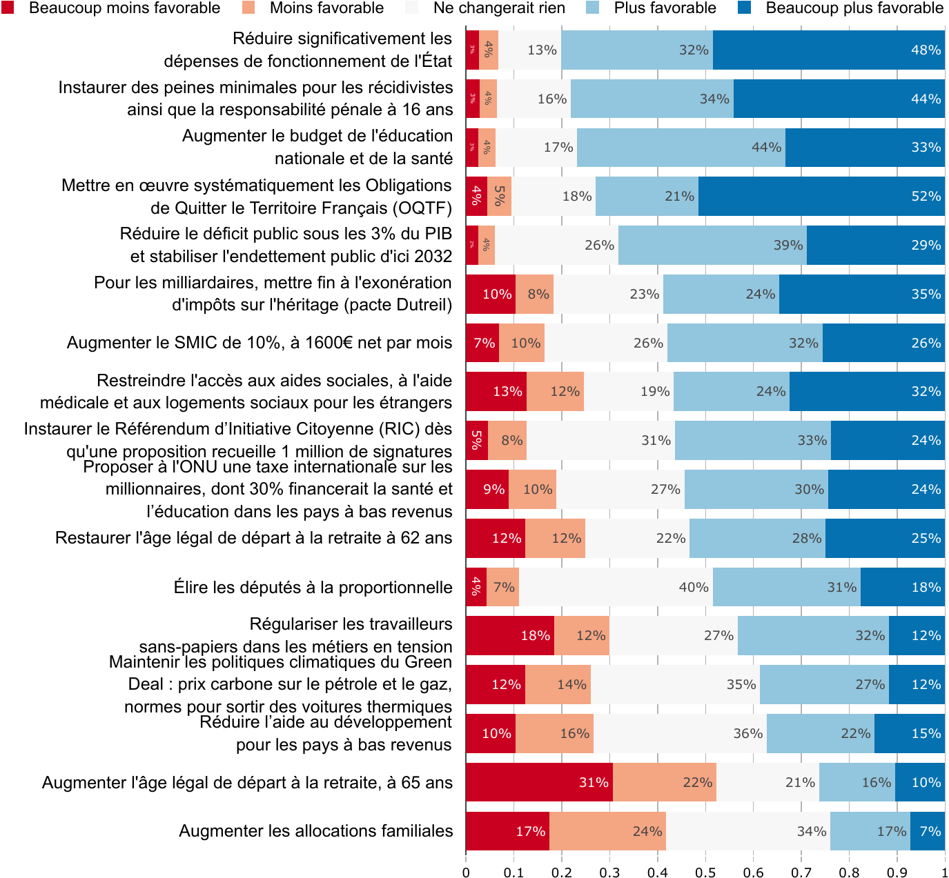

Effet de mesures sur l’évaluation d’un programme présidentiel.
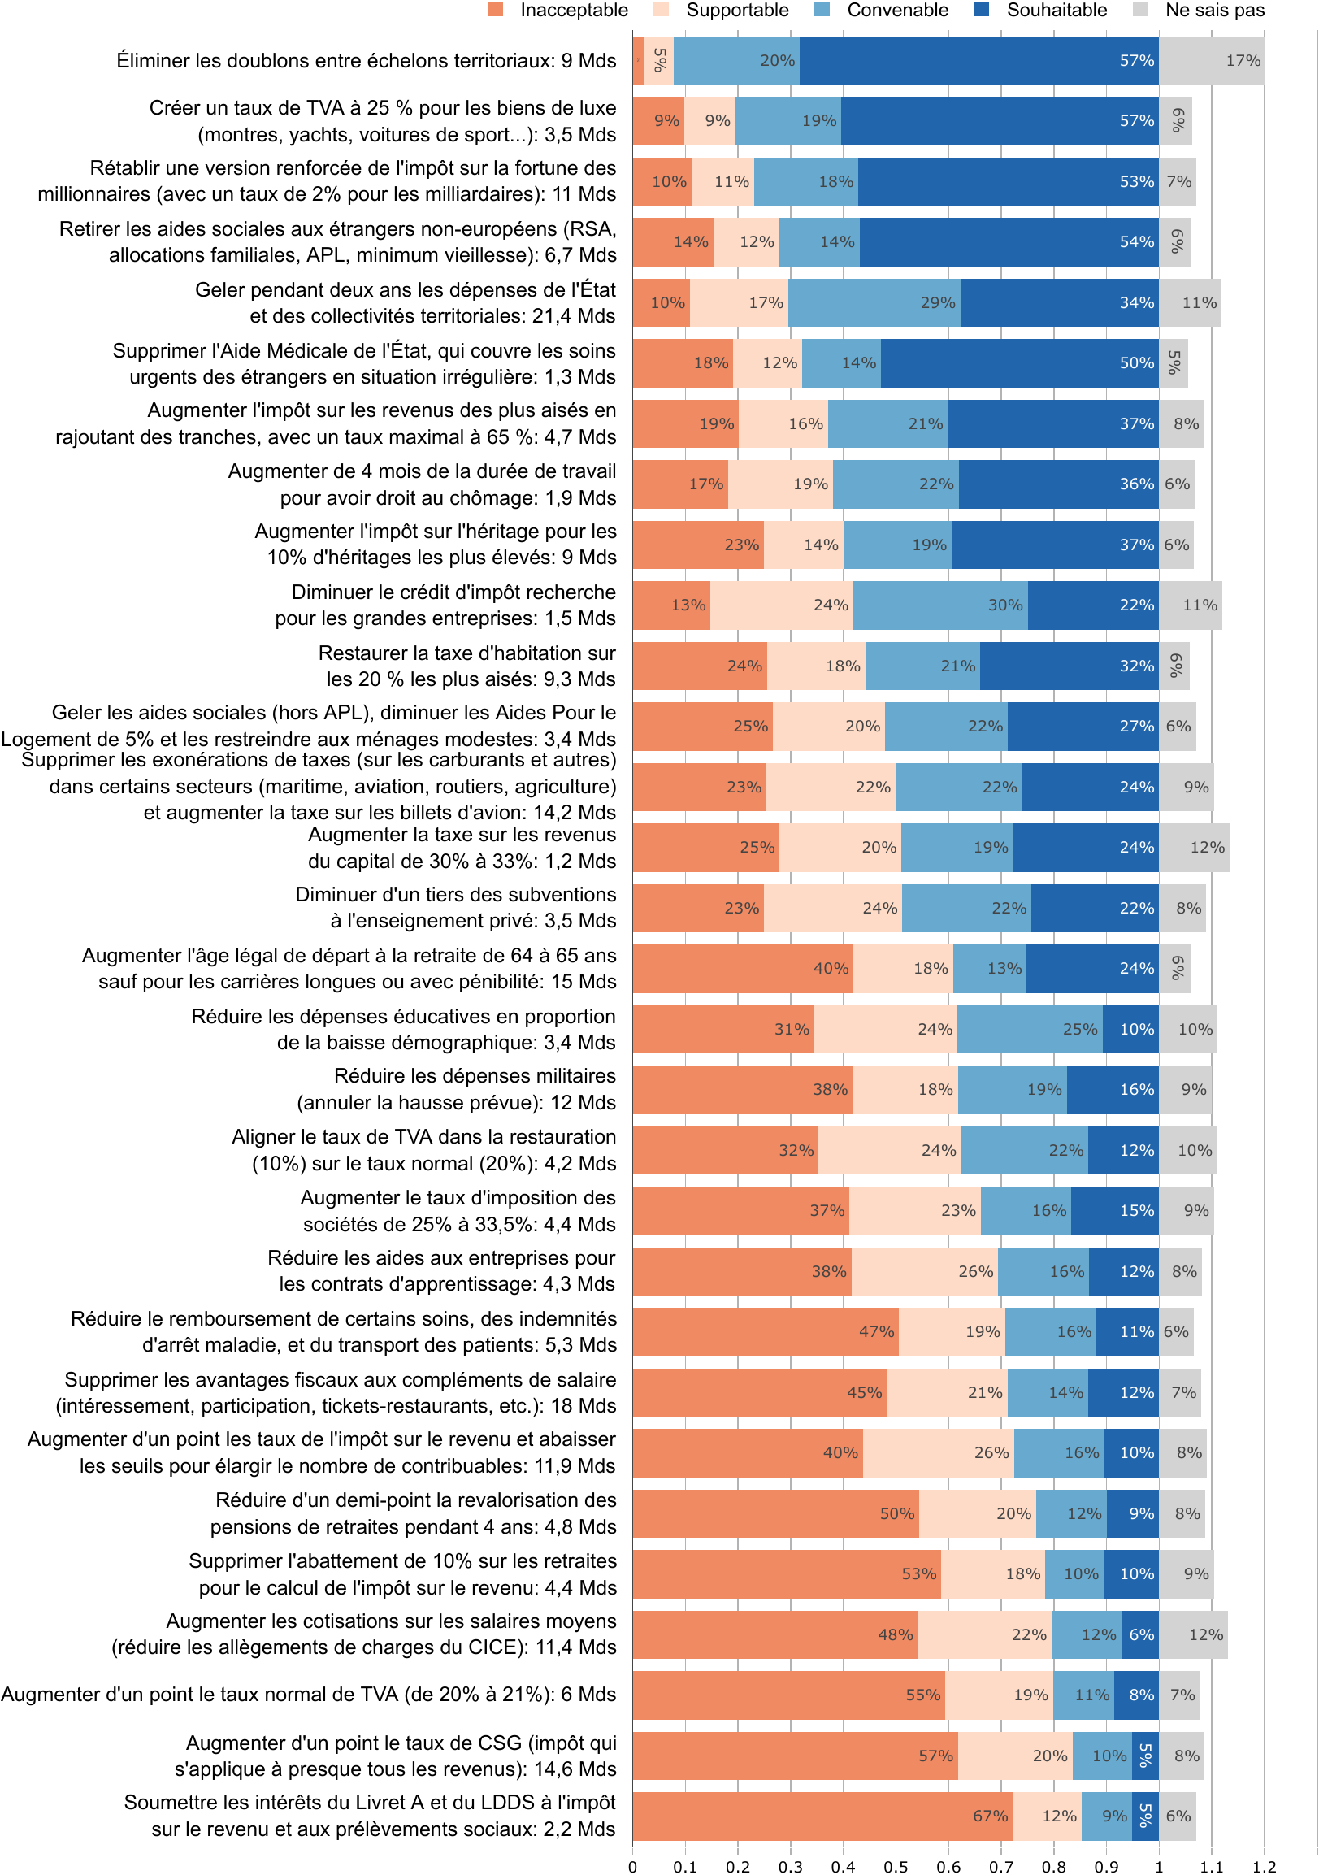Évaluations des mesures budgétaires.<<<<<<<<<<<<<<<<
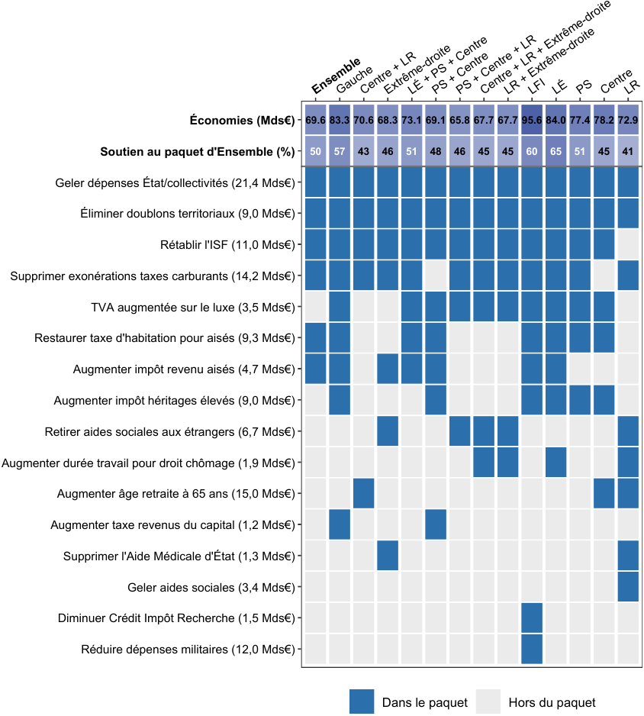
Plus grands paquets de mesures acceptés par une majorité conjointe, par coalition.
Une majorité est conjointe si aucun des répondants qui la compose ne juge une mesure du paquet inacceptable.

Autres figures :

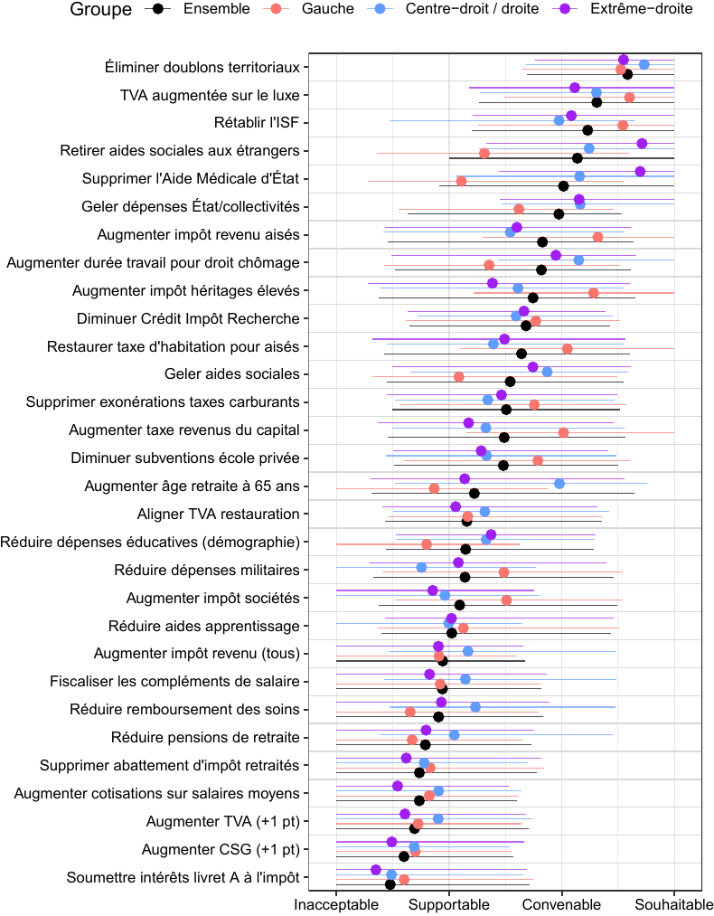
Évaluation moyenne des mesures budgétaires, par bloc politique.
Chaque barre latérale représente l’écart moyen à la moyenne du bloc parmi les évaluations situées du même côté de la moyenne.

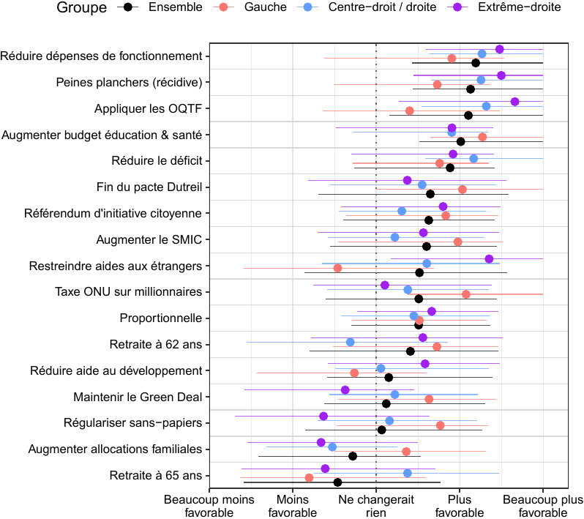
Évaluation moyenne des mesures programmatiques, par bloc politique.
Chaque barre latérale représente l’écart moyen à la moyenne du bloc parmi les évaluations situées du même côté de la moyenne.
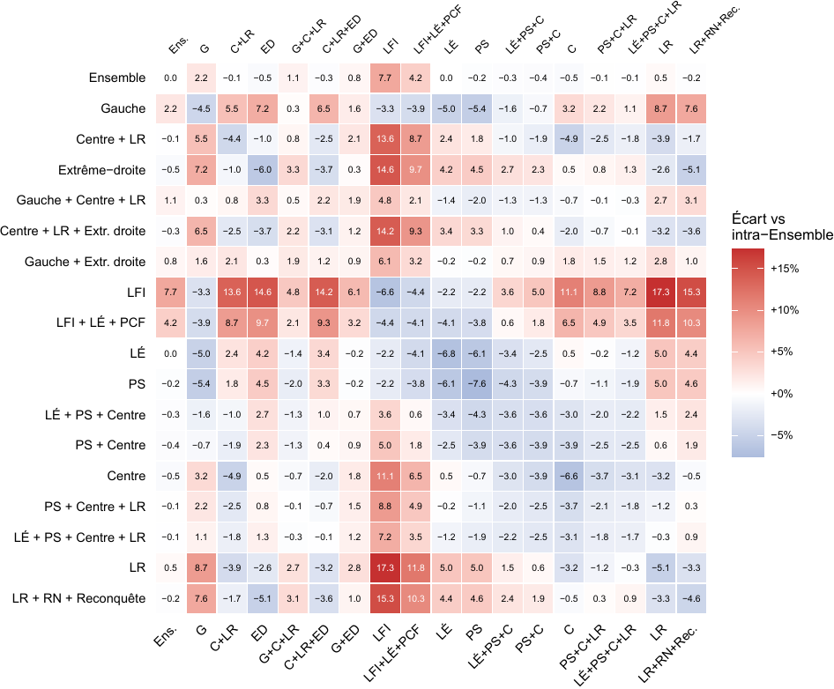
Distances moyennes entre (et au sein) de groupes électoraux.

